Федеральное государственное бюджетное образовательное учреждение   
высшего образования

|  |  |
| --- | --- |
| Gerb-BMSTU_01 | «Московский государственный технический университет  им. Н.Э. Баумана (национальный исследовательский университет)» (МГТУ им. Н.Э. Баумана) |

ФАКУЛЬТЕТ – Информатика и управления

КАФЕДРА – Информационные системы и телекоммуникации

РАСЧЁТНО-ПОЯСНИТЕЛЬНАЯ ЗАПИСКА

к курсовой работе на тему

Разработка интерфейса чата на JavaFX

Студент группы ИУ3-71 (подпись) 03.02.2017 А.А. Будилов

Руководитель курсовой работы (подпись) 03.02.2017 А.М. Иванов

Москва, 2016

Целью моего домашнего задания является модифицирование приложения чата JavaFX Chat, а именно добавления комнат пользователей и администраторов так, чтобы сообщения, отправляемые пользователем, доходили до всех, подключенных к чату, а сообщения, отправляемые администратором, доходили только до администраторов.

Мной были реализованы класс «Комнаты» и его дочерний класс «Комнаты администратора». Исправлена ошибка переполнения стека при выходе пользователя из чата.

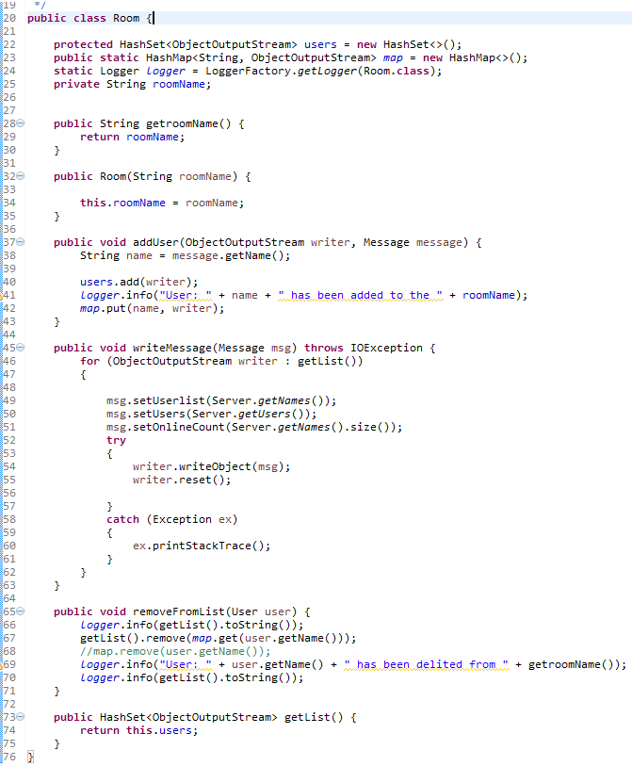

Рисунок 1 – Реализация класса комнаты

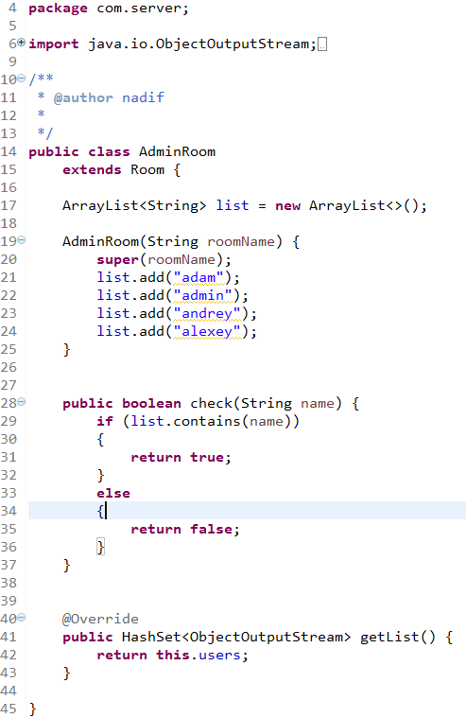

Рисунок 2 – реализация класса комнаты администратора

Реализованы интерфейсы добавления в комнату, удаления из комнаты, рассылки сообщений.

Алгоритм запуска:

1. Запустить сервер в файле com.server.Server.java

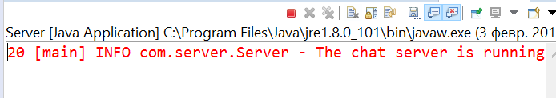

1. Запустить файл клиента com.client.login.MainLauncher.java

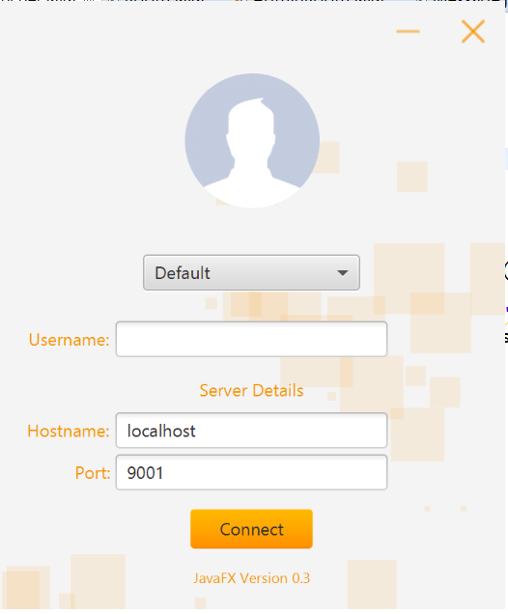

1. Ввести имя пользователя и нажать “Connect”